

**أثر الارتفاع الجغرافي عن سطح البحر على كمية الأمطار المتساقطة في الزرقاء**

**إعداد : طالبات الصف التاسع**

**اشراف المعلمة: ربى حببخ**

**مدرسة الملك عبدالله الثاني للتميز-الزرقاء**

**المملكة الأردنية الهاشمية**

**عام 2020**

**الشكر و التقدير :**

يتقدم الفريق بالشكر و التقدير لكل من ساعدنا على إنجاز هذا البحث بصورة متكاملة و أرشدنا إلى طريق العمل الصحيح و نتقدم بالشكر و العرفان الجزيل إلى المعلمة الفاضلة( ربى حببخ) على ما قدمته لنا من معلومات قيمة و ساعدتنا في الإشراف عليه , و الأستاذ القدير( نضال البزور )الذي ساعدنا في المختبر , بالإضافة إلى كادر المدرسة من معلمين و إداريين الذين وفروا لنا الفرصة و البيئة المناسبة و نشكر تعاون الطلاب من غير المشاركين في من أجل الوصول إلى هذا البحث المتكامل .(GLOBE)

**الفهرس :**

1 ) خلاصة البحث........................................ 4

2 ) المقدمة.................................................5

3 ) أسئلة البحث ..........................................5

4 ) مشكلة البحث..........................................6

5) الأدوات المستخدمة .................................. 6

6 ) خطوات و إجراءات البحث..........................7

7 ) النتائج.............................................8-11

8 ) المناقشة.........................................11-13

9 ) الاستنتاج............................................13

10) الشارات ..........................................14

11 ) المراجع .......................................15

**خلاصة البحث :**

اعتمدنا في بحثنا منهجية البحث العلمي والتفكير الناقد و الاستقصاء وحل المشكلات بحيث تساءلنا عن كيفية استغلال و الاستفادة من مياه الأمطار الساقطة و هل يمكن لارتفاع المنطقة جغرافيا أن يؤثر على كمية الأمطار و فرضنا أن كمية الأمطار في المناطق المرتفعة ستكون أعلى نسبة من كمية الأمطار في المناطق المنخفضة , و عملنا على قياس ارتفاع المناطق التي أخذت منها عينات الأمطار المراد دراستها و دراسة العلاقة بين الارتفاع الجغرافي و كمية الهطل . و بالاستعانة بالدراسات السابقة و الملاحظة تأكدنا من صحة فرضيتنا و أنه يمكننا استغلال ارتفاع المناطق في زراعة الأشجار و النباتات , و التنبه من بناء الأبنية في المناطق المنخفضة التي تتجمع فيها الأمطار .

الكلمات المفتاحية:

معدل الهطول ، الارتفاع الجغرافي ، مستوى سطح البحر

**المقدمة**:

قال تعالى:(و جعلنا من الماء كل شيء حي )

- يبين هذا البحث أثر ارتفاع المنطقة عن سطح البحر على كمية الأمطار الهاطلة .

- نظرا لأهمية الماء في حياة الإنسان ؛ قمنا باختيار هذه المشكلة لأن المطر من المصادر الأساسية للماء, و يمكننا هذا البحث من إيجاد حل هذه المشكلة لمعرفة أماكن كثرة هطول الأمطار . و ذلك لاستغلال هذه المناطق للاستفادة من مياه الأمطار.

- ترتبط مشكلتنا بشكل كبير بالمجتمع , فالمطر من أهم مصادر المياه في العالم و هو من عوامل نهضة المجتمع و تطوره , و يمكننا هذا البحث من معرفة أماكن كثرة هطول المطر،لاستغلال هذه الاماكن في الزراعة و تحديد انسب الاماكن لتجميع مياه الامطار و ذلك لاستغلال أكبر قدر ممكن من مياه الامطار.

**أسئلة البحث :**

1- هل توجد علاقة بين ارتفاع المنطقة و كمية الأمطار ؟

2- ما هي التوصيات لاستغلال الأمطار حسب ارتفاع المناطق؟

**مشكلة البحث :**

- لفت نظرنا أن كميات الأمطار تختلف من منطقة لأخرى , في ظل نقص المياه في الأردن , فتساءلنا ما إن كانت هناك إجراءات لنتخذها للاستفادة بأكبر شكل ممكن من مياه الأمطار حيث أن كمية كبيرة من مياه الأمطار غير مستغلة ,لذا قمنا بإعداد هذا البحث لمعرفة مناطق كثرة هطول الأمطار و كيفية استغلال مياه الأمطار

**الأدوات المستخدمة :**

- مقياس مطر

- علب بلاستيكية معاد استخدامها لتجميع مياه الامطار

) GLOBE محطة رصد ( -

- قلم

- مخبار مدرج

**اجراءات البحث :**

- قام الفريق بما يأتي :

1- جمع عدة عينات من الأمطار الساقطة بتواريخ مختلفة على مناطق مختلفة و ارتفاعات مختلفة مع تحديد ارتفاع كل منطقة من هذه المناطق .

2- تحديد كمية الهطول في كل منطقة ومقارنة كمية الهطول في المناطق المختلفة الارتفاع

3- المقارنة بين كميات الهطول في الزرقاء و مناطق مختلفة في الاردن عن طريق صفحة جلوب , فتبين لنا أن المناطق المرتفعة تحصل على كميات هطول أكبر , ثم تأكدنا من هذه النتيجة عن طريق إعادة فحصها .

**خطوات البحث :**

1- إعادة تدوير القطع البلاستيكية لصناعة مقياس مطر , و بذلك نكون حققنا هدفين الاول الحصول على عدة مقاييس للمطر (بكلفة قليلة جدا) وتوزيعها في المناطق المختلفة ، اما الهدف الثاني فهو اعادة استخدام المخلفات البلاستيكية وبهذا نكون قللنا ولو بشكل بسيط من النفايات الصلبة التي تعد مصدر تلوث رئيسي في مدينتنا الزرقاء

2- وضع مقياس المطر المصنوع يدويا على أرض مستقيمة تبتعد عن الأبنية و الأشجار ، لضمان صحة قياس كمية المطر.

3- أخذ القراءات كل 24 ساعة , ثم تفريغ محتوى المقياس من المياه .

4- تدوين القراءات في جدول ثم عمل مخطط رسم بياني لمعرفة التغير في مقدار سقوط الأمطار يوميا .

ملاحظة : لمعرفة متوسط كمية سقوط الأمطار لفترة زمنية معينة يتم جمع القراءات لأيام تلك الفترة و تقسيمها على عدد تلك الأيام .

|  |  |  |  |  |  |  |  |
| --- | --- | --- | --- | --- | --- | --- | --- |
| **رقم العينة** | **موقع العينة** | **موقع ال GPS** | | **تاريخ جمع العينة(مل)** | **ارتفاع الموقع عن سطح الارض(متر)** | **حجم العينة** | **عدد ايام تراكم العينة** |
| **خط الطول** | **خط العرض** |
| **1** | **المدرسة** | **E36.08547** | **N32.079069** | **5\12\2019** | **794** | **220** | **2** |
| **2** | **9\12\2019** | **110** | **3** |
| **3** | **26\12\2019** | **125** | **3** |
| **4** | **5\1\2020** | **330** | **3** |
| **5** | **9\1\2020** | **35** | **3** |
| **6** | **نور** | **E36.073134** | **N32.094317** | **9\12\2019** | **676** | **140** | **2** |
| **7** | **26\12\2019** | **114** | **2** |
| **8** | **27\12\2019** | **170** | **1** |
| **9** | **سيرين** | **E36.086976** | **N32.038243** | **8\12\2019** | **596** | **74** | **1** |
| **10** | **5\12\2019** | **81** | **1** |
| **11** | **9\12\2019** | **79** | **1** |
| **12** | **26\12\2019** | **179** | **1** |
| **13** | **27\12\2019** | **81** | **1** |
| **14** | **9\1\2020** | **70** | **1** |
| **15** | **زينب** | **E35.915595** | **N32.030355** | **6\12\2019** | **892** | **310** | **1** |
| **16** | **8\12\2019** | **120** | **1** |
| **17** | **9\12\2019** | **83** | **1** |
| **18** | **27\12\2019** | **65** | **2** |
| **19** | **دانا** | **E36.098315** | **N32.080762** | **5\12\2019** | **602** | **95** | **1** |
| **20** | **8\12\2019** | **96.5** | **1** |
| **21** | **9\12\2019** | **23.5** | **1** |
| **22** | **26\12\2019** | **98** | **1** |
| **23** | **27\12\2019** | **14** | **1** |
| **24** | **راما** | **E 36.07632** | **N 32.07247** | **9\12\2019** | **585** | **34** | **1** |
| **25** | **10\12\2019** | **25.5** | **1** |
| **26** | **بيان** | **E36.104996** | **N32.106006** | **6\12\2019** | **589** | **45** | **1** |
| **27** | **8\12\2019** | **59** | **1** |
| **28** | **9\12\2019** | **30** | **1** |
| **29** | **27\12\2019** | **64** | **1** |
| **30** | **الامير محمد** | **E36.08723** | **N32.079355** | **26\12\2019** | **608** | **250** | **3** |
|  | **5\1\2020** | **100** | **1** |
| **31** | **زينة** | **E 36.08872** | **N 32.08704** | **8\12\2019** | **600** | **185** | **3** |
|  | **26\12\2019** | **190** | **3** |

**النتائج :**

جدول يوضح مواقع العينات التي تم جمعها وتواريخ جمعها وارتفاع المناطق التي تم جمع العينات منها و كمية الامطار

رسم بياني يوضح العلاقة بين ارتفاع المنطقة الجغرافي و كمية الامطار المتساقطة

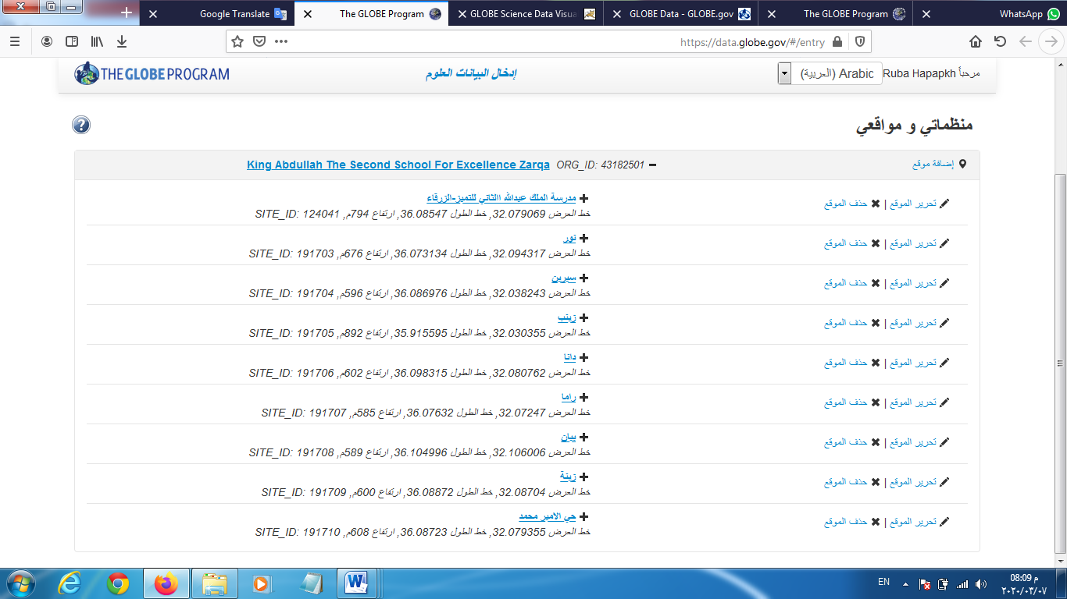

لقطة شاشة توضح صفحة ادخال بيانات جلوب على الانترنت لجميع مواقع العينات

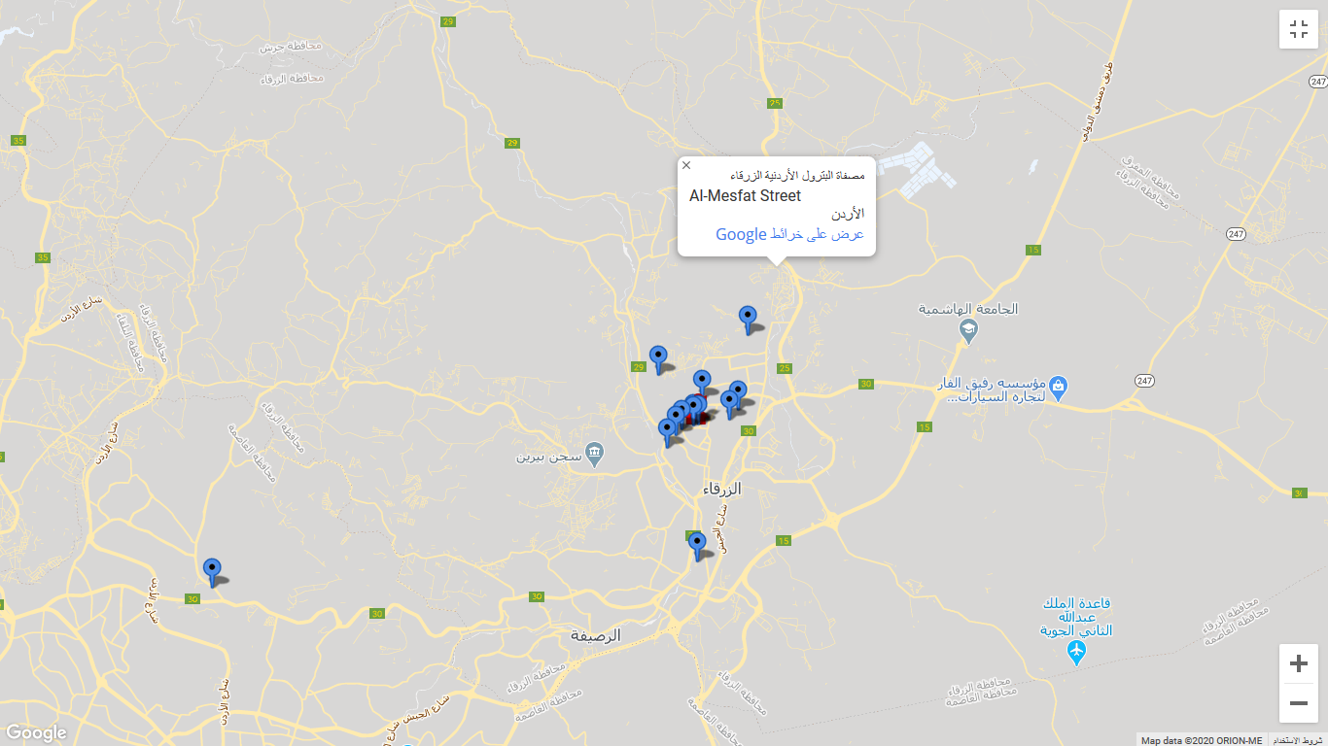

لقطة شاشة توضح اختلاف مواقع العينات و علاقتها بمصفاة البترول الاردنية

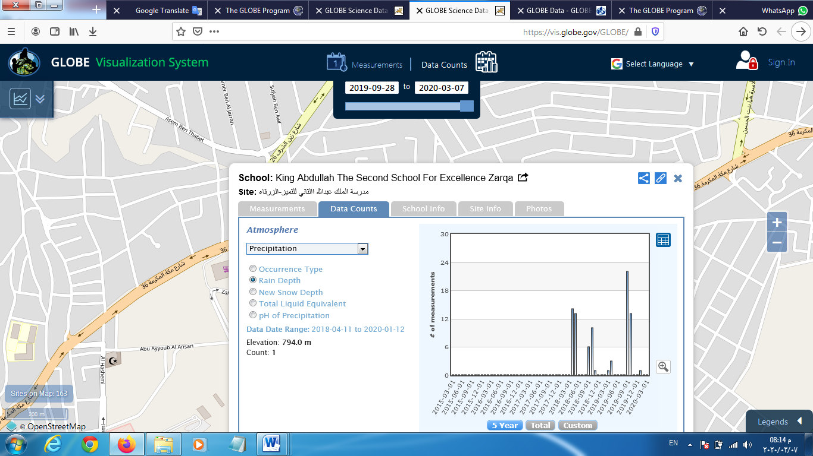

لقطة شاشة توضح صفحة البيانات ( visualization data ) لموقع المدرسة

1- بعد أن قمنا بدراسة كميات الأمطار و اختلافها من منطقة لأخرى ,لاحظنا أن ارتفاع المنطقة عن سطح البحر يؤثر على كمية الأمطار الهاطلة

2- بعد مقارنة كميات الأمطار , ظهر أن كمية الأمطار تكون أكبر في المناطق المرتفعة , عكس المناطق المنخفضة التي تقل فيها كميات الأمطار .

**المناقشة :**

اطلعنا على عدة دراسات ذات علاقة بموضوع بحثنا من اهمها:

1- بحث "المخاطر المرتبطة بالمناخ والتغيرات البيئية في منطقة البحر الابيض المتوسط " حيث وضحت هذه الدراسة ان اتجاهات الهطول المطري في البحر المتوسط تتميز بوجود تذبذبات (تقلبات) كبيرة في المكان والزمان لكن النماذج المناخية تشير إلى وجود اتجاه واضح نحو انخفاض كميات الهطول في الاماكن المنخفضة حيث يؤدي تراجع معدلات الهطول المصحوب بارتفاع درجات الحرارة إلى ظروف مناخية اكثر جفافًا

"Climate controls"2-

يتأثر المُناخ بطبوغرافية المناطق وطبيعة تضاريسها، حيث أنّ الأماكن الموجودة على جوانب الجبال تكون ذات طبيعة جافة أكثر من المناطق المُعرضة للرياح، ويعود ذلك إلى أن الكتل الهوائيّة التي تحدث فوق المناطق الجبلية تتحرك إلى الأعلى لتقوم بتبريد الهواء الذي يتكاثف عليه بخار الماء لينتج عنه هطول في الأمطار والثلوج، بينما تتحرك تلك الكتل الهوائية على المناطق الجانبية للجبال لتفقد الكثير من رطوبتها بالإضافة إلى ازدياد درجة حرارتها مما يجعلها قادرة على الاحتفاظ بالرطوبة على شكل بخار، وبالإضافة لذلك يُعتبر ارتفاع المناطق عن مستوى سطح البحر من العوامل المؤثرة في تحديد طبيعة المناخ وتشكُله؛ حيث تنخفض درجات الحرارة في المناطق المرتفعة عن مستوى سطح البحر بسبب عمليات التبريد التي تحدث للهواء، فكلما ارتفعنا عن مستوى سطح البحر بمقدار 300م تقريباً تنخفض درجة الحرارة بمقدار 15درجة مئوية، وذلك عندما تكون العوامل الأخرى للمناخ مُتشابه

وبعد الاطلاع على الدراسات السابقة و النتائج ومقارنتها قمنا بمناقشة اسئلة البحث كالاتي:

- هل توجد علاقة بين ارتفاع المنطقة و كمية الأمطار ؟

= من خلال معرفتنا السابقة بمميزات المناطق المرتفعة و علاقتها بكميات هطول الأمطار عليها , افترضنا أنه كلما كانت المنطقة الجغرافية مرتفعة ,ازدادت نسبة كمية الأمطار الهاطلة عليها . و تساءلنا إن كانت فرضيتنا صحيحة , فعملنا على التأكد من ذلك , و من أهم الإجراءات التي اتخذناها لإثبات هذه الفرضية : قياس ارتفاعات المناطق التي أخذت منها عينات الأمطار عن سطح البحر عن طريق التطبيقات التكنولوجية وبعد ذلك قمنا بمقارنة كميات الامطار في هذه المناطق عن طريق العينات التي تم جمعها باستخدام مقاييس مطر مصنوعة يدويا من البلاستيك لحماية البيئة . و عملنا على المقارنة بين كميات الأمطار المقاسة من ارتفاعات مختلفة , للوصول إلى إثبات هذه الفرضية .

و استنتجنا أن ارتفاع المنطقة عن سطح البحر يؤثر في كمية الأمطار الهاطلة عليها , ذلك أن كمية الأمطار تكون أكبر في المناطق الجغرافية المرتفعة .

- هل توجد توصيات لاستغلال كميات الأمطار حسب ارتفاع المناطق ؟

= بعد أن استنتجنا أنه كلما ارتفعت المنطقة, ارتفعت نسبة هطول الأمطار عليها , حاولنا تفادي مشكلة الأمطار غير المستغلة في الأنشطة البشرية من خلال توصيات , و من أهمها : الزراعة في الأماكن التي تقع على ارتفاعات عالية و استغلال هذه المناطق لتجميع مياه الامطار للاستفادة منها و تجنب هدرها.

**المصادر المحتملة للخطأ :**

1- قراءة كميات الأمطار بشكل خاطئ .

2- نسبة خطأ قياس للتطبيقات المستخدمة .

**الاستنتاج** :

استنتجنا أنه توجد علاقة بين ارتفاع المنطقة و كمية الأمطار الهاطلة , إذ تكون كمية الأمطار أكبر في المناطق المرتفعة .

لذا نعتقد بضرورة استغلال مياه الأمطار في هذه المناطق مثل : الزراعة و تجميع مياه الامطار .

**الشارات (The Badges):**

* **شارة التعاون:**

تعاون فريقنا بأخذ القراءات وجمع العينات معا ،و تعاون معنا افراد من المجتمع المحلي والمدرسي في جمع العينات حيث تعاون معنا أولياء الامور عن طريق أخذنا الى رحلات في الطبيعة لجمع بعض العينات كما قامت طالبات الصف السابع بجمع عينات الامطار من مناطق سكنهن لمساعدتنا في فحصها و اجراء التجارب عليها ومن هذه التجارب الكشف عن وجود اكاسيد فلزية .

* **شارة البحث العلمي :**

كلنا ايمان أننا نستحق شارة البحث العلمي فقد قمنا باتباع المنهجية العلمية في كتابة هذا البحث ،حيث قمنا بملاحظة قاعدية مياه الامطار على الرغم من قربنا من محرقة الزرقاء والمصفاة مما ادى الى تساؤلات شغلت اذهاننا ، فقمنا بتحديد المشكلة ثم جمع المعلومات والبيانات من مراجع ومصادر علمية موثوقة فقمنا بترتيب هذه المعلومات ودراستها وتحليلها سويا الى جانب تجاربنا التي اجريناها في مختبر مدرستنا فأضفنا نتائج هذه التجارب لمعلوماتنا ثم ناقشناها وراجعناها واضفناها الى باقي المعلومات لتكون النتيجة هذا البحث المتكامل

* **شارة خبراء STEM:**

نستحق هذه الشارة لأننا وظفنا التكنولوجيا في التعلم كلما امكن فنحن نقوم بإدخال بيانات جلوب عبر التطبيق مباشرة لمنع هدر الاوراق وتقليل النفايات واستخدمنا تطبيقات تكنلوجية لتحديد المواقع و الارتفاع وتحليل البيانات وعمل الرسوم البيانية .

**المراجع :**

* [WWW.WIKIHOW.COM](http://WWW.WIKIHOW.COM) RETRIEVED11-12-2018.EDITED
* [WWW.SCIENCE.HOWSTUFFWORKS,COM,RETRIEVED11-12-2018.EDITED](http://WWW.SCIENCE.HOWSTUFFWORKS,COM,RETRIEVED11-12-2018.EDITED)
* [WWW.EPE.GOV,RETRIEVED11-12-2018.EDITED](http://WWW.EPE.GOV,RETRIEVED11-12-2018.EDITED)
* [WWW.BRITANNICA.COM,RETRIEVED31-12-2019](http://WWW.BRITANNICA.COM,RETRIEVED31-12-2019)
* [WWW.ENCYCLOPEDIA.C0M](http://WWW.ENCYCLOPEDIA.C0M)
* [WWW.ATMOHORIZON.EDU](http://WWW.ATMOHORIZON.EDU)